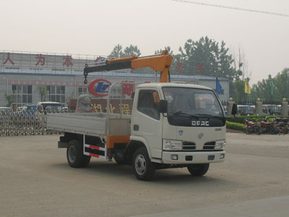
程力威牌CLW5060JSQ3型随车起重运输车
【主要技术参数】
产品商标 | 程力威牌 | 公告批次 | 229
产品名称 | CLW5060JSQ3型随车起重运输车 | 产品号 | ZHDC03KK06Z
总质量 | 6495 | 罐体容积
额定载质量 | 2500,2450,2435,2385 | 外形尺寸 | 5995×1980×2950
整备质量 | 3865,3915 | 货厢尺寸 | 3500×1880×400
额定载客 |  | 准拖挂车总质量
驾驶室准乘人数 | 2,3 | 载质量利用系数 | 0.98
接近角/离去角 | 19/15 | 前悬/后悬 | 1032/1663
轴数 | 2 | 轴距 | 3300
轴荷 | 2550/3945,2580/3915 | 最高车速 | 90
其它 | 该车上装选装折臂式吊机;吊机型号,质量,最大起升载荷分别为SQ-204:600Kg,2000Kg;SQ-204Z:650Kg,2000Kg。随底盘选装驾驶室。驾驶室准乘人数为2人时对应额定载质量(kg)为2500,2450;驾驶室准乘人数为3人时对应额定载质量(kg)为2435,2385。防护材料:Q235碳钢,连接方式:左右侧面及后下部防护均采用焊接连接,后部防护断面尺寸(mm):200×50×5,后部防护离地高度(mm):400。
【底盘技术参数】
底盘型号 | EQ1060TJ20D3 | 底盘名称 | 载货汽车底盘
商标名称 | 东风牌 | 生产企业 | 东风汽车股份有限公司
外形尺寸 | 5820×1940×2080 | 轮胎数 | 6
接近角/离去角 | 19/15 | 轮胎规格 | 7.00-16,6.50-16,7.00R16,6.50R16
钢板弹簧片数 | 8/9+5,6/8+4 | 前轮距 | 1506
燃料种类 | 柴油 | 后轮距 | 1466
排放标准 | GB3847-2005,GB17691-2005国Ⅲ
发动机型号 | 发动机生产企业 | 排量 | 功率
YC4F90-30  CY4102-C3F  YN27CR  YN30CR  SD4BW70-3R  4D22E  YCND27-90-30  YCND27-100-30  CY4100-E3F  4JB1TI | 广西玉柴机器股份有限公司  东风朝阳柴油机有限责任公司  成都云内动力有限公司  成都云内动力有限公司  江苏四达动力机械集团有限公司  安徽全柴动力股份有限公司  广西玉柴机器股份有限公司  广西玉柴机器股份有限公司  东风朝阳柴油机有限责任公司  成都成发汽车发动机有限公司 | 2659  3856  2672  2977  2545  2156  2659  2659  3707  2771 | 66  70  66  76  70  65  66  75  73  75

